#РОССИЙСКИЙ УНИВЕРСИТЕТ ДРУЖБЫ НАРОДОВ ##Факультет физико-математических и естественных наук ###Кафедра прикладной информатики и теории вероятностей #### ОТЧЕТ ПОЛАБОРАТОРНОЙ РАБОТЕ №8 ##### ТЕМЕ: Задача на собственные значение

#####дисциплина: Научное программирование Студент: Хиссен Али Уэддей Группа: НПМмд-02-20 Ст. билет № 10322090306 Постановка задачи Ознакомление с некоторыми операциями в Octave. Включеине журналирование сессии

Литинсг 1

Литинсг 1

**Литинсг 1** выводим матрицу А для вычисления собственных значении и собственных векторов.

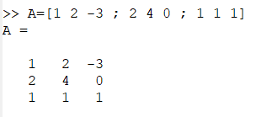 для нохождения используется кoманда eig с двумя выходными аргументами

**Литинсг 2**

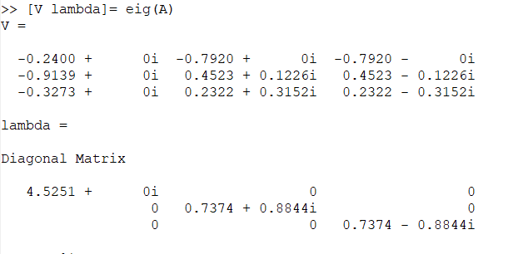

Литинсг 2

Превый элемент результата есть матрица, столбцы которой представляют собственные векторы, а второй диагональная матрица с собственные значение на диагонали .

получим матрицу с действительными собственными значенями ,для это умножим матрицу на транспонированную матрицу.

**Литинсг 3**

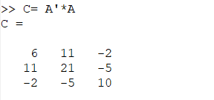

Литинсг 2

Воспользуем предидущую команду для нохождения собственных значении и собственных векторов

**Литинсг 4**

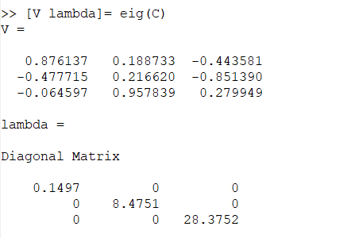

Литинсг 2

###Случайные блуждание найдем вектор вероятьность после 5 шагов для каждого следующего начального вектора. матрица переходов имеет вид

**Литинсг 5**

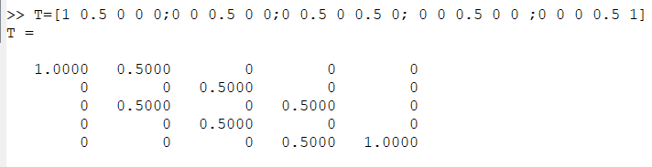

Литинсг 2

Начальные векоторы вероятьность

**Литинсг 6**

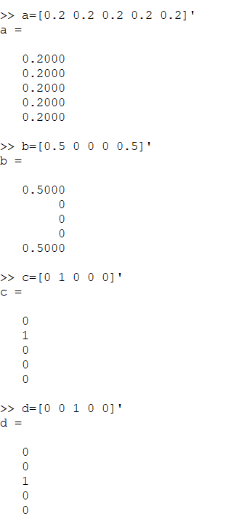

Литинсг 2

Для заданных следующих начальных условыя, векторы верояность после 5 шагов имеют вид:

**Литинсг 7**

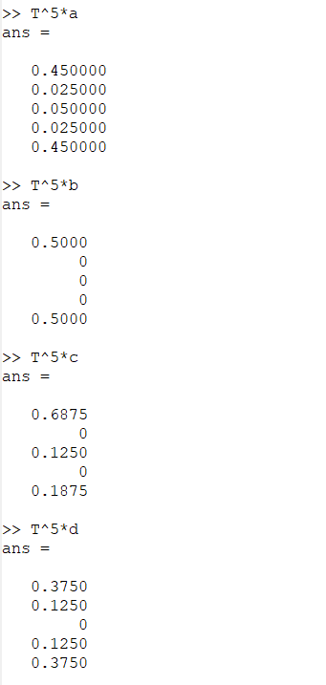

Литинсг 2

Найдем вектор равновесного состояния для цепи Маркова с следующей переходной матрицей.

**Литинсг 8**

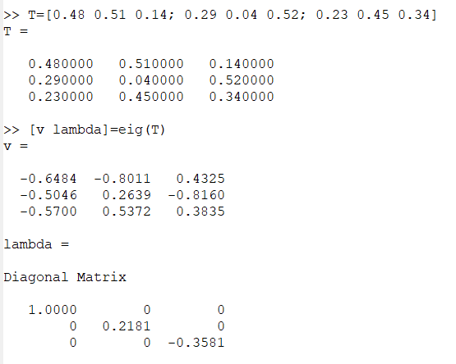

Литинсг 2

Если х является собственным вектором для **Lambda =1** с неотрицательнымим компонентами, сумма равна 1, то х является вектором равновесным состоянием для Т. Найдем х

**Литинсг 9**

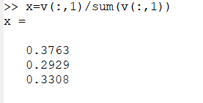

Литинсг 2

Проверим что оно является равновесным состояикм для Т, то есть при умножении матрицу на вектор х получится вектор х.

**Литинсг 10**

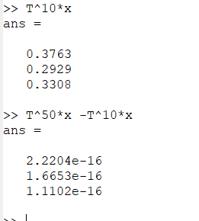

Литинсг 2

выклучение журналирование

**Литинсг 11**

Литинсг 2

Литинсг 2